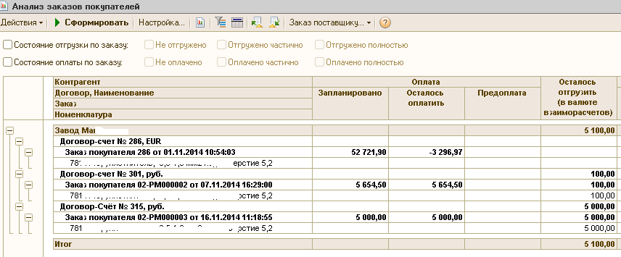 | Почему в Анализе заказов покупателя в графе «Осталось оплатить» минус 3296,97 руб, при том, что осталось оплатить в валюте взаиморасчетов ПУСТО.

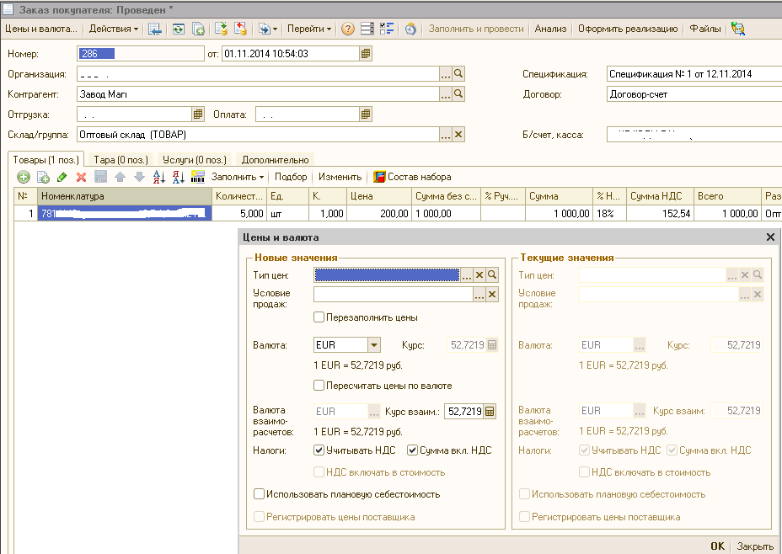 | Проверяем сам заказ № 286, сумма заказа = 1000 евро по курсу 52.7219 на дату создания заказа составляет 52721,90 эта сумма в рублях и отражается в Анализе заказа в графе «Запланировано»

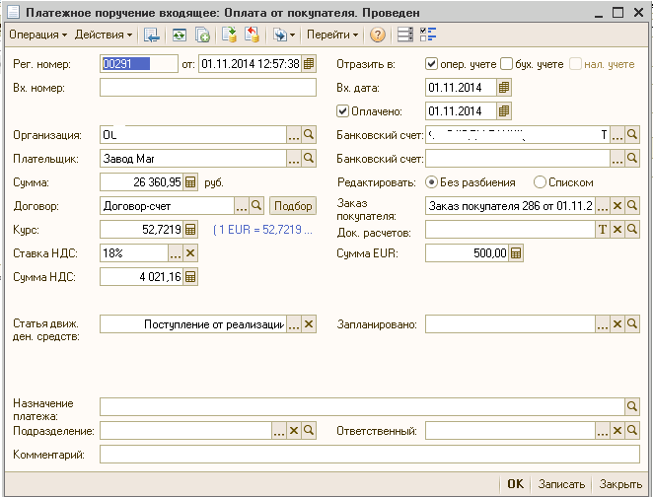 | Аванс получен в рублях = 26360,95, что по курсу на дату платежа 52,7219 равно 500 евро

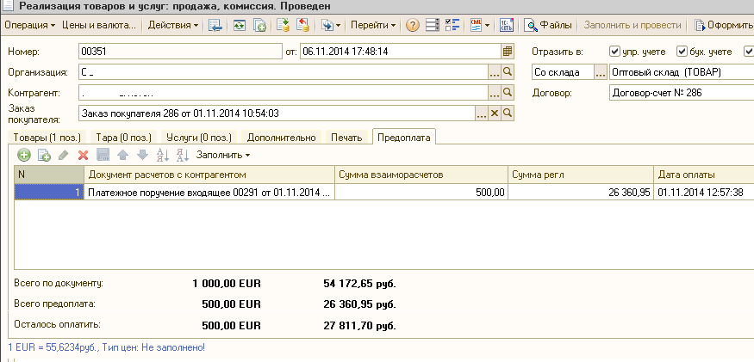 | Сумма реализации в евро = 1000, в рублях = 50% по курсу аванса + 50% по курсу неоплаченной части .  500 евро х 52,7219 = 26360,95  500 евро х 55,6234 = 27811,70  итого  1000 евро = 54172,65  по условиям договора к оплате по курсу на дату отгрузки =  500 евро х 55,6234 = 27811,70

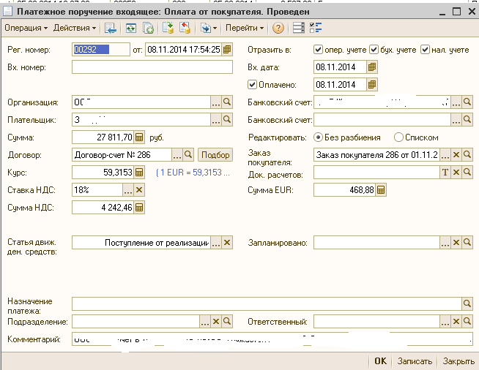 | покупатель произвел оплату за отгруженный товар по курсу, установленному на дату отгрузки товара. В соответствии с условиями договора  500 евро х 55,6234 = 27811,70  что составило 468,88 евро по курсу на дату платежа

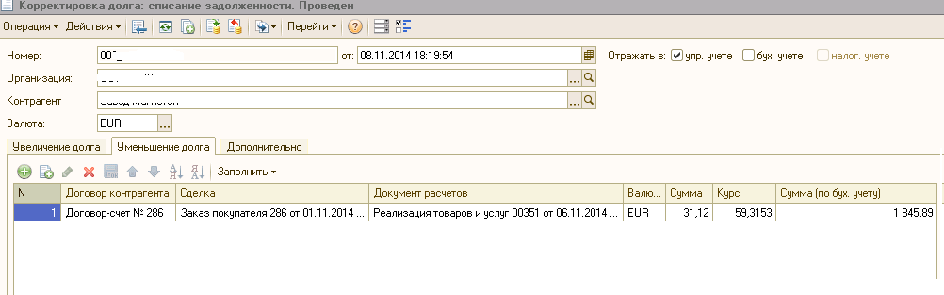 | Произведена корректировка долга (уменьшение) в связи с изменением курса валюты на дату платежа

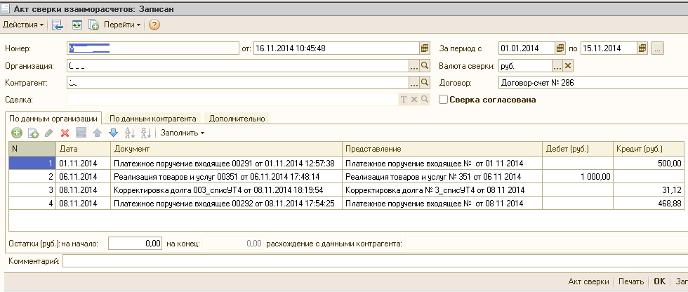 | Согласно акут сверки сальдо в евро НОЛЬ.  ВНИМАНИЕ!  По договорам в у.е. формирование Акта сверки в рублях в типовой 1С УТ не предусмотрено.

